2022年度幼児グループ”どんぐり”参加者募集
～子どもの 自分でしたい気持ちを大切に
親と子が共に育つ幼児グループ～
２～3才児と母の入園（3年保育）前の年10回の集まりです。
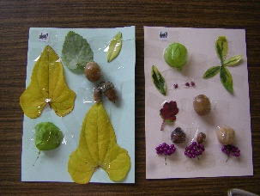
見学可（要予約）
今後の状況によっては、変更することがあります。
2019年4月2日～2020年4月1日生まれ
・開催日 5/9 6/13 7/11 9/12 10/17
11/14 12/12 1/16 2/13（基本第2月曜日）
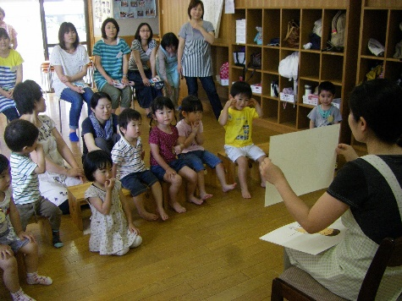
・時間 10時～11時30分
・定 員 5 組限定
・参加費 会 費 600円

・会 場 仙台友の家 仙台市太白区鹿野3-23-33
地下鉄南北線 長町南駅 徒歩7分
・申し込み ホームページから 年度途中からの参加も可。
その月の1日までにお申し込み下さい。
コロナウィルス感染症対策をしてお迎えします
お申し込みはこちらから

